HIDROSENTINELA
Relatório de Implantação e Validação do Banco de Dados
Versão 1.1 — PostgreSQL 17 + PostGIS 3.6.2

Projeto Integrador de Extensão — UniSales
Data da implantação e validação: 18/10/2026
Ambiente de execução: Windows, pgAdmin 4, PostgreSQL 17

1. Objetivo do relatório
Este relatório registra a implantação e a validação técnica da versão 1.1 do banco de dados do HidroSentinela. O objetivo é demonstrar, de forma rastreável, que a modelagem definida para o projeto foi materializada em PostgreSQL, que os recursos espaciais do PostGIS estão disponíveis e que as principais regras de integridade, consultas espaciais, triggers e views funcionam conforme o esperado.
A validação foi dividida em duas etapas: uma verificação estrutural, realizada pelos scripts de criação e pelo arquivo 07_validacao.sql; e uma bateria funcional executada dentro de uma transação com ROLLBACK, garantindo que nenhum dado fictício permanecesse armazenado após os testes.

2. Ambiente e componentes utilizados
Componente | Versão/valor | Finalidade
Sistema operacional | Windows | Ambiente local de desenvolvimento
SGBD | PostgreSQL 17 | Instância utilizada para o banco hidrosentinela
Extensão espacial | PostGIS 3.6.2 | Tipos geometry e funções espaciais
Cliente de administração | pgAdmin 4 | Execução dos scripts e inspeção dos objetos
Banco | hidrosentinela | Banco criado especificamente para o projeto
Schema principal | hidro | Isolamento dos objetos funcionais da aplicação
SRID geográfico | 4326 / WGS 84 | Padronização das geometrias do sistema

3. Sequência de implantação
A implantação foi executada por etapas, permitindo detectar e corrigir problemas antes da criação completa do banco. Os scripts utilizados foram os mesmos versionados na pasta Banco de Dados/HidroSentinela_SQL_v1.1 do repositório do projeto.
Script | Responsabilidade | Status
00_create_database.sql | Criação do banco hidrosentinela | Concluído
01_extensions_schema.sql | PostGIS e schema hidro | Concluído
02_tables_constraints.sql | 21 tabelas, PKs, FKs e constraints | Concluído
03_triggers.sql | Função e triggers de atualização automática | Concluído
04_indexes.sql | Índices B-tree, parciais e GiST | Concluído
05_seed_catalogos.sql | Fontes e tipos de variáveis iniciais | Concluído
06_views_utilitarias.sql | Views de apoio à futura API | Concluído
07_validacao.sql | Verificação estrutural pós-criação | Concluído

3.1 Instalação do PostGIS
Na primeira tentativa de executar CREATE EXTENSION postgis, o PostgreSQL informou que a extensão não estava disponível no sistema. O erro indicava a ausência do arquivo postgis.control na instalação do PostgreSQL 17. A ocorrência foi resolvida com a instalação do pacote PostGIS compatível com a instância. Após a instalação, CREATE EXTENSION postgis foi executado com sucesso e a versão foi confirmada por SELECT postgis_full_version().
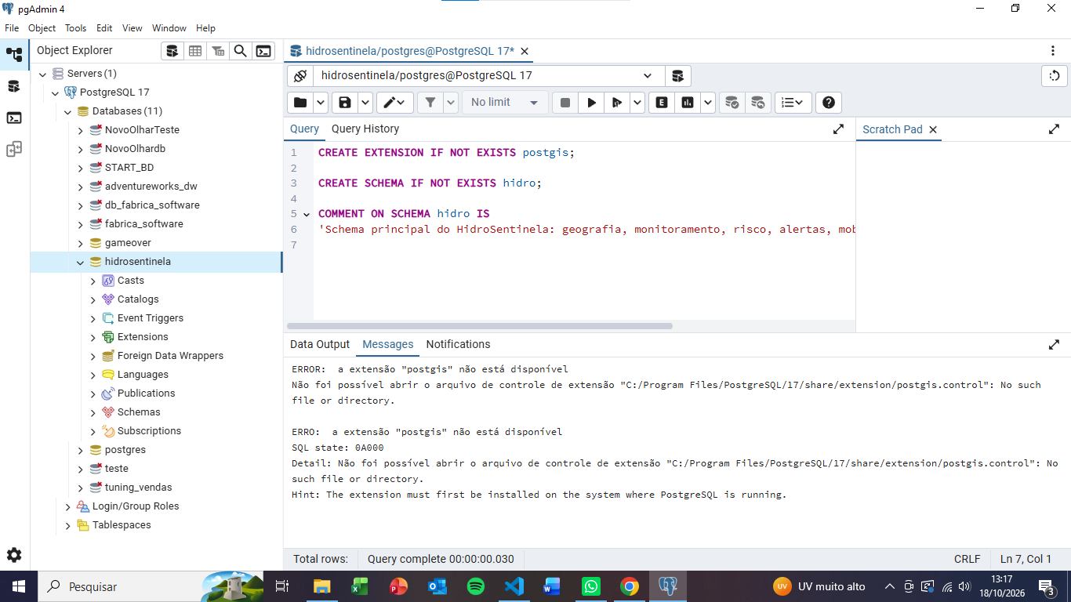
Figura 1 — Primeira tentativa de habilitação do PostGIS, antes da instalação do pacote no PostgreSQL 17.
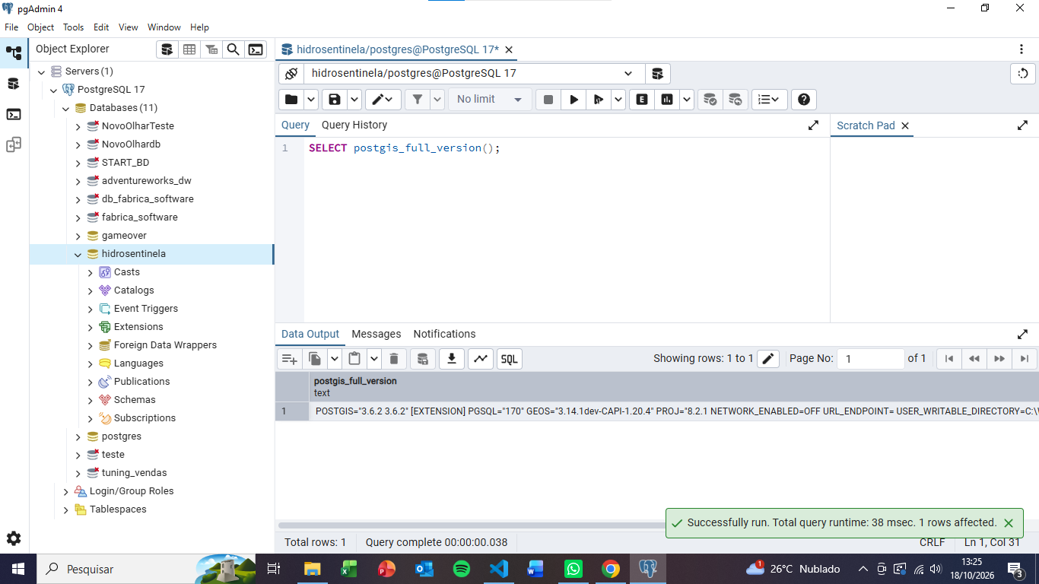
Figura 2 — Validação do PostGIS após a instalação: a consulta postgis_full_version() retorna a versão 3.6.2.

4. Estrutura implantada
O schema hidro foi criado para concentrar os objetos do HidroSentinela. A contagem de BASE TABLE retornou exatamente 21 tabelas, conforme definido na modelagem v1.1. O aplicativo público não possui cadastro de cidadãos; as únicas tabelas de autenticação são administrador e log_auditoria_admin, destinadas exclusivamente à futura interface administrativa.
Tabela | Tabela | Tabela
abrigo | administrador | alerta
alerta_regiao | dado_bruto | fator_risco
fonte_dados | log_auditoria_admin | log_integracao
medicao | modelo_ml | municipio
ocorrencia | orientacao | ponto_monitoramento
previsao | regiao_monitorada | risco_regiao
situacao_via | tipo_variavel | via
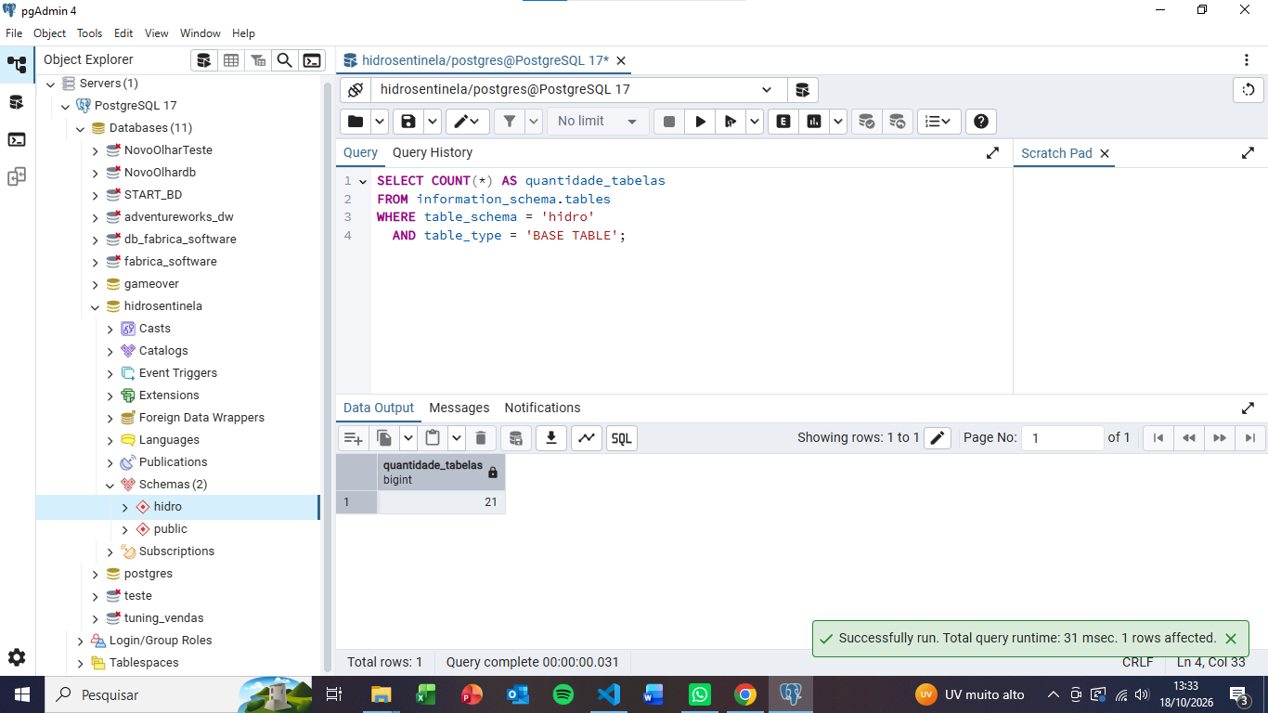
Figura 3 — Consulta de contagem confirmando 21 tabelas-base no schema hidro.

4.1 Views utilitárias
Foram criadas cinco views para simplificar o acesso aos dados mais relevantes pela futura API da aplicação:
- vw_abrigos_disponiveis
- vw_alertas_ativos
- vw_risco_atual
- vw_situacao_via_atual
- vw_ultima_medicao

4.2 Catálogo de fontes de dados
ID | Sigla | Tipo | Oficial | Ativo
1 | IBGE | ARQUIVO | Sim | Sim
2 | INMET | API | Sim | Sim
3 | CEMADEN | ARQUIVO | Sim | Sim
4 | SGB/SACE | SERVICO_GEO | Sim | Sim
5 | S2ID/ATLAS | ARQUIVO | Sim | Sim
6 | DEFESA_CIVIL | MANUAL | Sim | Sim
7 | HIDROSENTINELA | INTERNA | Não | Sim
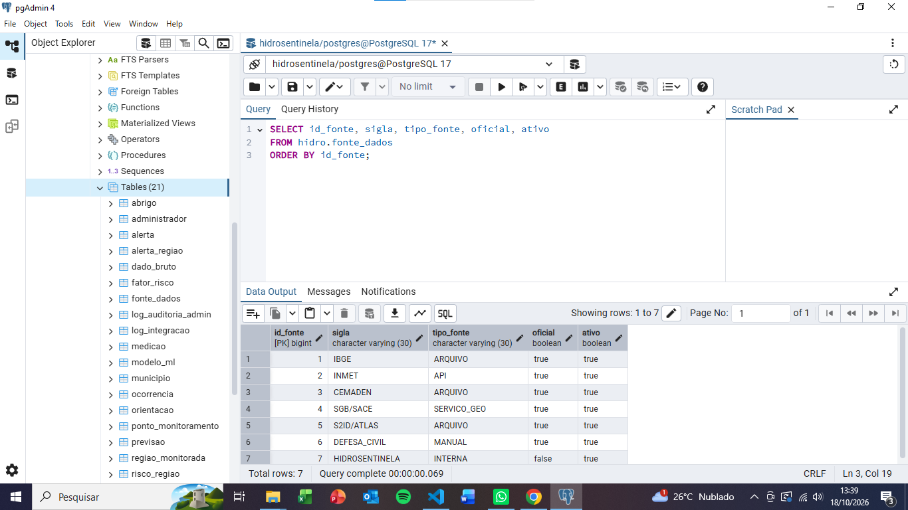
Figura 4 — Catálogo inicial das sete fontes cadastradas no banco.

4.3 Catálogo de variáveis ambientais
Código | Nome | Categoria | Unidade | Janela (min)
NIVEL_RIO | Nivel do rio | HIDROLOGIA | m | —
VAZAO_RIO | Vazao do rio | HIDROLOGIA | m³/s | —
PRESSAO_ATM | Pressao atmosferica | METEOROLOGIA | hPa | —
TEMP_AR | Temperatura do ar | METEOROLOGIA | °C | —
UMIDADE_AR | Umidade relativa do ar | METEOROLOGIA | % | —
VENTO_VEL | Velocidade do vento | METEOROLOGIA | m/s | —
MARE_NIVEL | Nivel da mare | OCEANOGRAFIA | m | —
PRECIP_10MIN | Precipitacao acumulada em 10 min | PRECIPITACAO | mm | 10
PRECIP_1H | Precipitacao acumulada em 1 h | PRECIPITACAO | mm | 60
PRECIP_24H | Precipitacao acumulada em 24 h | PRECIPITACAO | mm | 1440
PRECIP_6H | Precipitacao acumulada em 6 h | PRECIPITACAO | mm | 360

5. Validação estrutural
O script 07_validacao.sql verificou os principais objetos da implantação. A execução confirmou o funcionamento do PostGIS, a existência das tabelas e views, a carga dos catálogos e a ausência esperada de contas administrativas no momento inicial.
Item | Verificação | Resultado
PostGIS | postgis_full_version() | Aprovado — PostGIS 3.6.2 disponível
Tabelas-base | COUNT em information_schema.tables | Aprovado — 21 tabelas
Views | information_schema.views | Aprovado — 5 views
Fontes | hidro.fonte_dados | Aprovado — 7 registros
Variáveis | hidro.tipo_variavel | Aprovado — 11 registros
Administradores | hidro.administrador | Aprovado — 0 registros, conforme esperado

6. Testes funcionais e de integridade
Após a validação estrutural, foi executada uma segunda bateria de testes para comprovar o comportamento das regras do banco. Os dados temporários foram inseridos dentro de uma transação e removidos por ROLLBACK ao final. Dessa forma, foi possível validar o funcionamento real do banco sem contaminar a base com dados fictícios.
ID | Teste | Finalidade | Resultado
T01 | Inserção de município válido | Confirma que um registro válido é aceito | APROVADO
T02 | Trigger atualizado_em | Confirma atualização automática da data após UPDATE | APROVADO
T03 | CHECK codigo_ibge | Rejeita código IBGE fora do padrão de sete dígitos | APROVADO
T04 | PostGIS ST_Contains | Valida relação espacial entre região e ponto de monitoramento | APROVADO
T05 | Foreign Key | Rejeita referência a fonte inexistente | APROVADO
T06 | Medição válida | Aceita série temporal válida | APROVADO
T07 | UNIQUE de medição | Impede duplicidade por ponto, variável e instante observado | APROVADO
T08 | CHECK nível de risco | Rejeita categoria de risco inválida | APROVADO
T09 | vw_ultima_medicao | Retorna a última leitura do ponto/variável | APROVADO
T10 | vw_risco_atual | Retorna classificação de risco vigente | APROVADO
T11 | vw_alertas_ativos | Retorna alerta ativo inserido para o teste | APROVADO
T12 | vw_situacao_via_atual | Retorna situação vigente da via | APROVADO
T13 | vw_abrigos_disponiveis | Retorna abrigo ativo e disponível | APROVADO
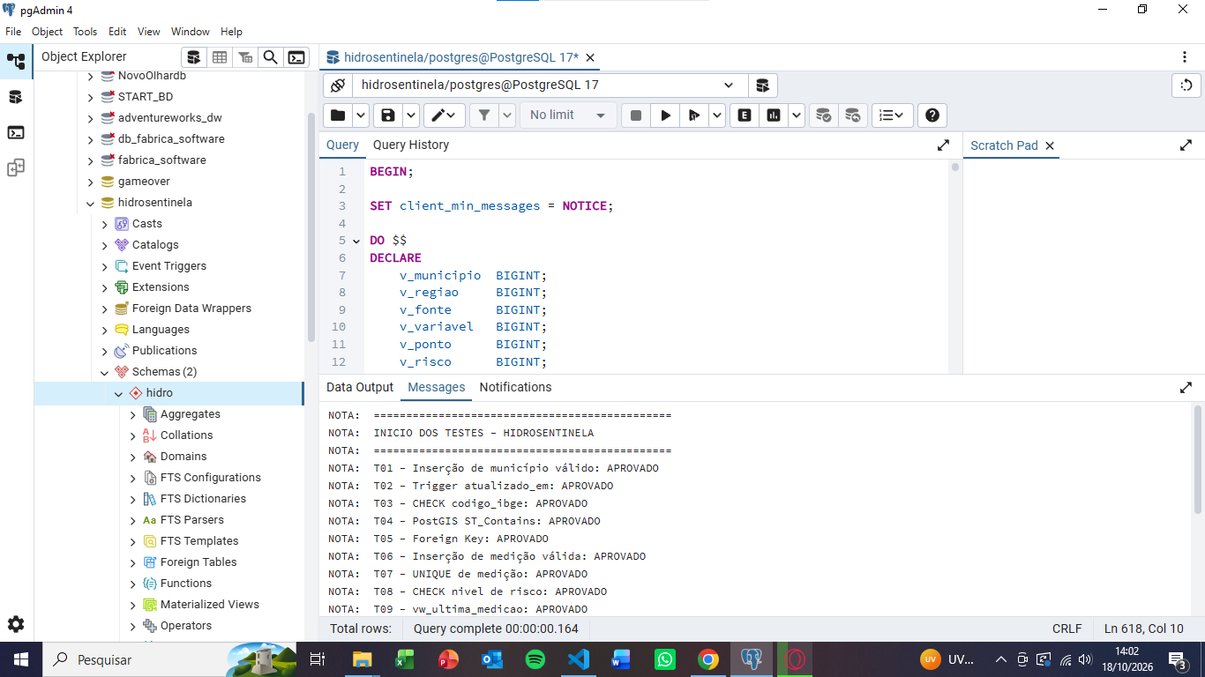
Figura 5 — Resultado da bateria funcional, com os testes T01 a T13 aprovados.

6.1 Limpeza dos dados de teste
A transação foi encerrada com ROLLBACK propositalmente. Em seguida foi executada uma consulta de controle procurando o código IBGE fictício 9999999. O resultado foi zero, comprovando que nenhum registro temporário permaneceu no banco.
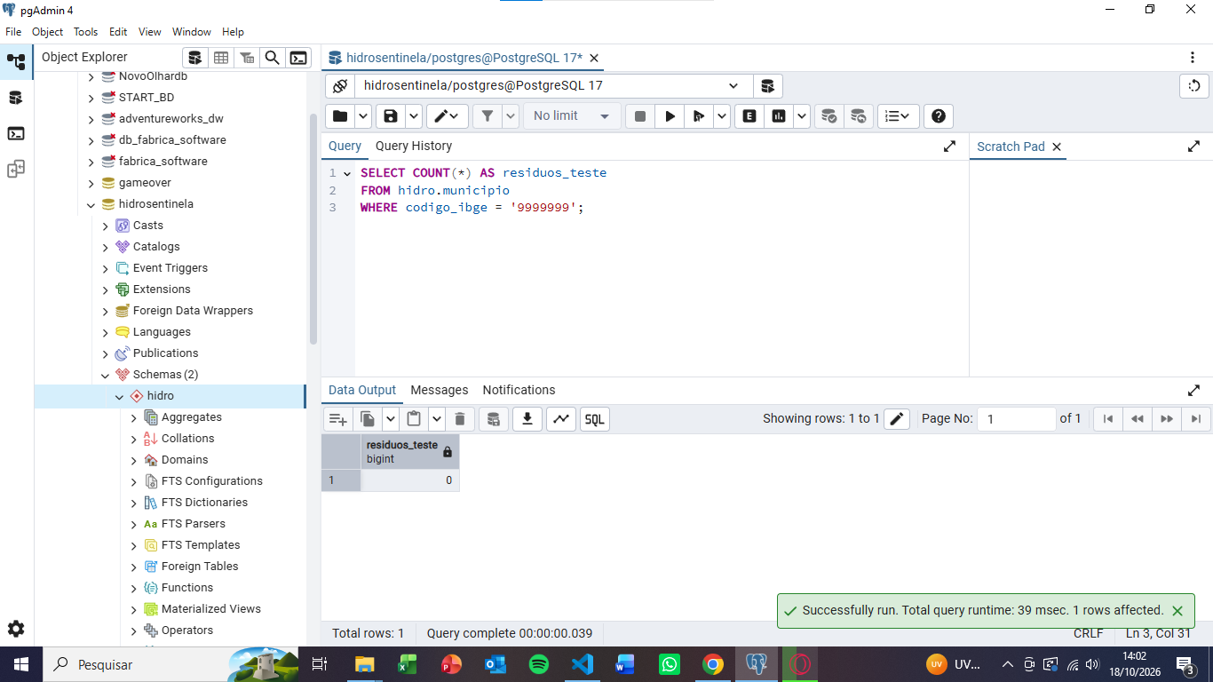
Figura 6 — Verificação pós-ROLLBACK: resíduos_teste = 0.

7. Resultado consolidado
Componente | Situação
Banco hidrosentinela | APROVADO
Schema hidro | APROVADO
PostgreSQL 17 | APROVADO
PostGIS 3.6.2 | APROVADO
21 tabelas-base | APROVADO
PK / FK / CHECK / UNIQUE | APROVADO
Triggers | APROVADO
Índices e índices espaciais | APROVADO
7 fontes cadastradas | APROVADO
11 variáveis ambientais | APROVADO
5 views utilitárias | APROVADO
13 testes funcionais | APROVADO
Rollback sem resíduos | APROVADO

8. Conclusão
A implantação do Banco de Dados HidroSentinela v1.1 foi concluída com sucesso. A estrutura definida na modelagem foi criada no PostgreSQL 17, com suporte espacial fornecido pelo PostGIS 3.6.2. A validação estrutural confirmou a presença dos objetos esperados e a bateria funcional demonstrou que mecanismos de integridade, triggers, funções espaciais e views operam corretamente.
Com os resultados obtidos, o banco está apto para a próxima etapa do projeto: carga geográfica real, inclusão das regiões monitoradas, integração progressiva com fontes externas e desenvolvimento do backend/API que substituirá os arquivos JSON demonstrativos utilizados atualmente pelo protótipo React.

9. Próximos passos recomendados
- Carregar a base geográfica oficial de municípios do Espírito Santo, priorizando inicialmente os municípios utilizados no protótipo.
- Cadastrar regiões monitoradas e áreas de interesse, como São Torquato e Paul, utilizando geometrias reais quando disponíveis.
- Homologar a primeira fonte automatizada de coleta e realizar uma carga controlada de dados reais.
- Registrar cada execução de coleta em log_integracao e preservar os payloads em dado_bruto antes da normalização.
- Desenvolver a API HidroSentinela para expor medições, riscos, alertas, vias e abrigos ao frontend.
- Substituir gradualmente os arquivos JSON simulados do protótipo React por respostas provenientes da API.
- Manter o módulo de Machine Learning desacoplado até que haja volume e qualidade de dados suficientes para treinamento e validação.

10. Observação de versionamento
Este relatório corresponde à versão 1.1 da modelagem e dos scripts SQL, já revisada para não exigir cadastro de cidadãos no aplicativo público. As únicas contas persistidas são administrativas e pertencem à interface de gestão, separada do aplicativo utilizado pela população.

